Pointer generation network：用于文本摘要,直接将“专业名词output”，因为seq2seq模型是不能处理这些专业名词的

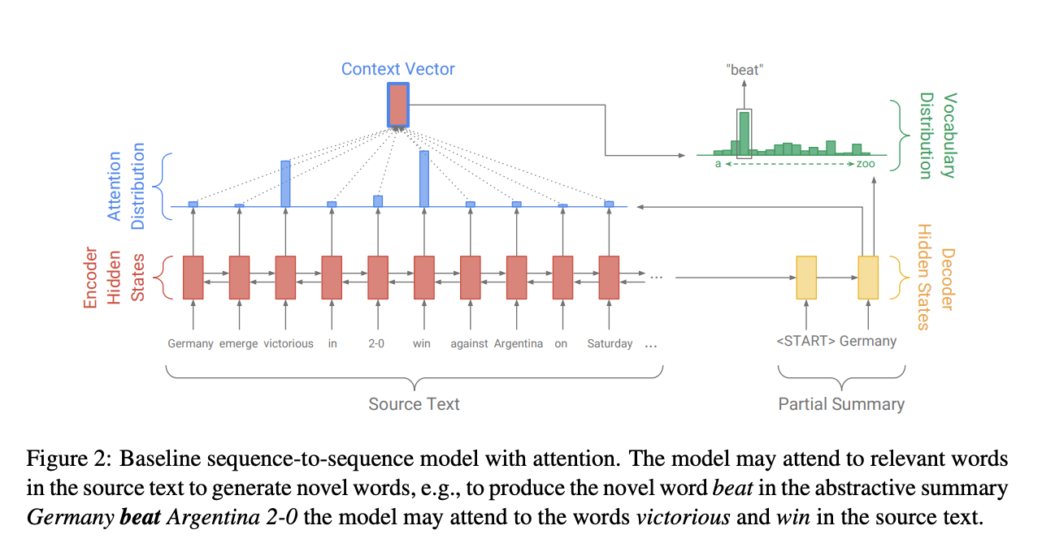

# 选择

## Convex hull

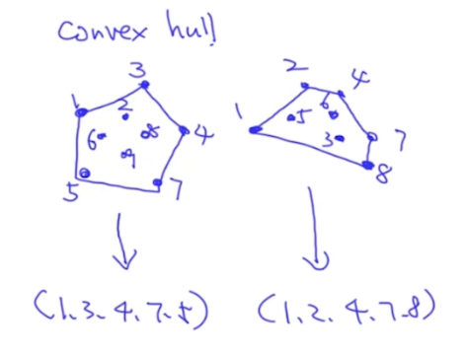

## 想通过端到端的方式去寻找convex hull（凸包）

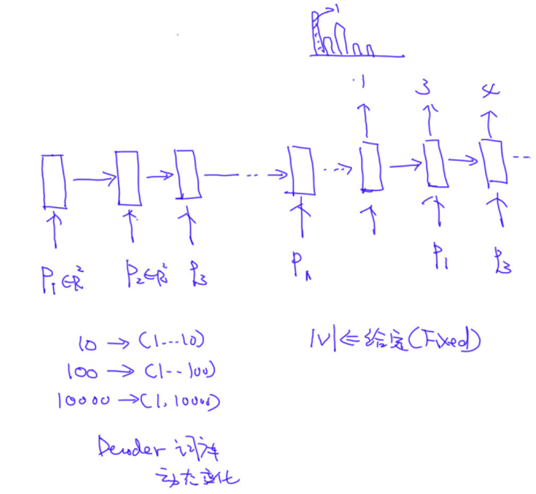

直接用seq2seq的方式，时序是不定的，范围也是不定的（也就是decoder的词库是变化的）

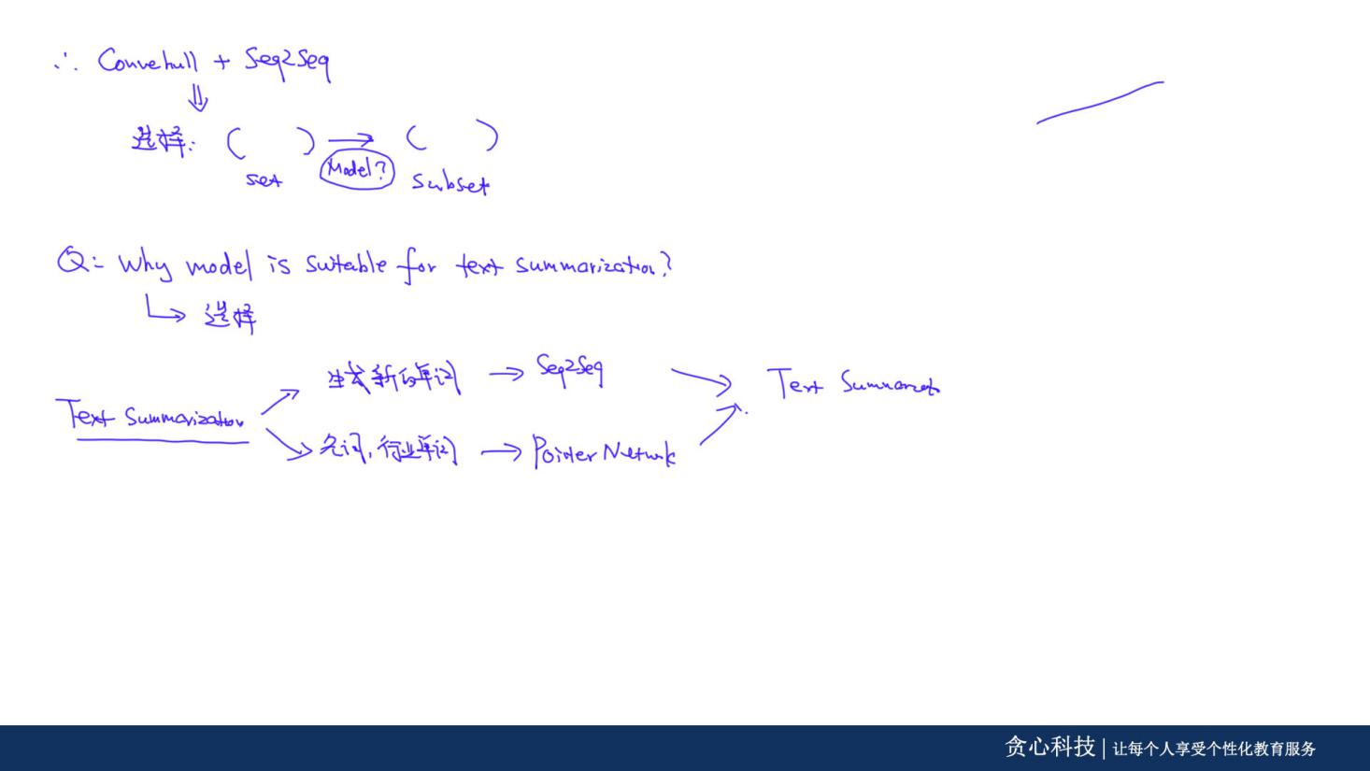

在seq2seq和pointer加上一个attention，就可以进行选择什么时候用seq2seq，什么时候用pointer

参考：<https://zhuanlan.zhihu.com/p/53821581>